Дистанционное
задание для учащихся ДПТ. 1 года обучения.

ФИО педагога: Баженова Антонина Андреевна
Программа: конструирование
Объединение: конструирование
Дата занятия по рабочей программе: 11.09.2020. 16.09.2020г.
Тема занятия: работа с бумагой.
Задание: нарисовать на картоне или листе бумаги вычертить геометрические фигуры.
Материалы и оборудование:
- плотный цветной картон;
- трафарет рисунка.
Порядок выполнения:
Вычертить на листе бумаги геометрические фигуры и построить по образцу разные игрушки.

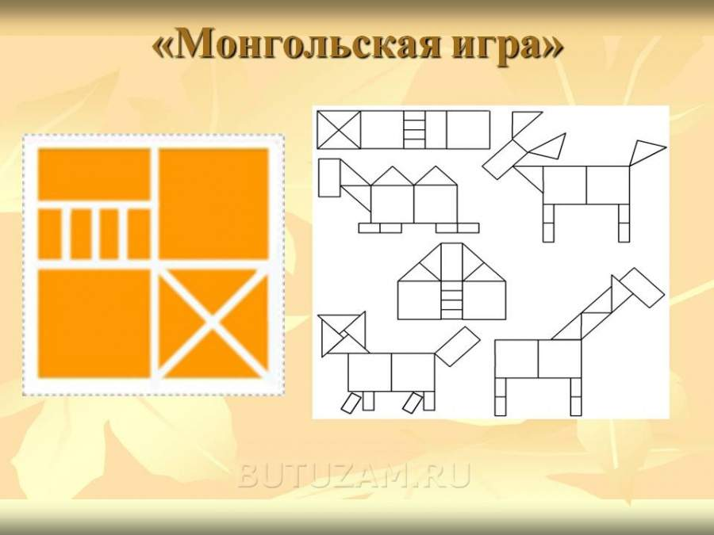

Фантазируйте!!!! Желаю успеха. Жду фото.

